首先把这个指标保存到电脑桌面上

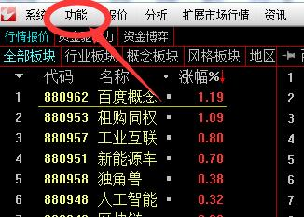

通达信打开之后，我们点击左上角的【功能】

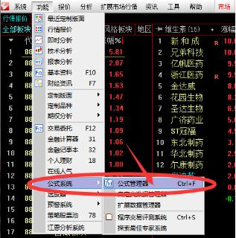

然后点击【公式系统】-【公式管理器】

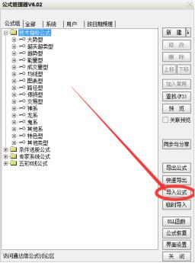

弹出一个窗口，点击【导入公式】

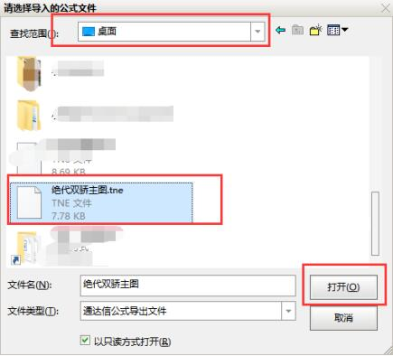

小窗口出现后，点击上面选择到桌面，然后找到绝代双骄主图，再点击打开

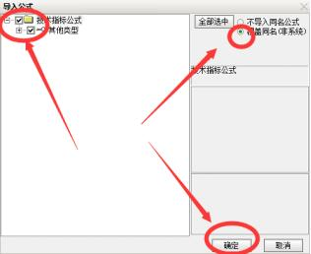

左上角打钩，右上角点击【覆盖同名（非系统）】，再点确定

【导入成功后关闭窗口】

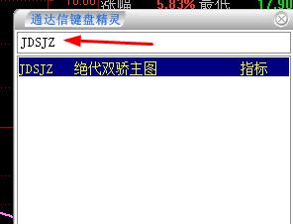

在个股界面输入【JDSJ】即可使用